ACTA DE REUNIÓN O COMITÉ No.

Hora: 2:00PM |  |  |  | Fecha: 26/ Agosto/ 2015
Lugar: | Auditorio de la EPSA
Dependencia que Convoca: | Centro Zonal Sevilla
Proceso: | Gestión para la Nutrición
Objetivo: | Rendir Informe sobre la Bienestarina como alimento de alto valor nutricional entregado a través de los diferentes programas del ICBF, despejar dudas sobre su distribución, preparación, etc...
Agenda:
- Himno Nacional.

- Himno al Valle del Cauca

- Himno a Sevilla.

- Apertura y saludo de bienvenida a cargo de la doctora Marta Eliana Bustamante Cubillos Coordinadora Centro Zonal Sevilla

- Socialización de La Mesa Pública de Bienestarina.

- Sesión de formulación de preguntas y respuestas de las mismas

- Degustación de las Muestras de Bienestarina.

Desarrollo:
En la fecha y hora antes indicadas se convoca n la sede del auditorio de la EPSA a familias Beneficiarias de los programas: Desarrollo Infantil en Medio Familiar de Fundacoba, Hogares Infantiles, Institución Mercedes de Jesús Molina y Hogar sustituto Confuturos con el objeto de realizar la mesa publica de Bienestarina
Se escuchan y se entonan el himno nacional, el himno al departamento del Valle del Cauca y El himno al municipio de Sevilla. Después la coordinadora del Centro Zonal da la Bienvenida a los asistentes e instala la mesa y habla acerca del objetivo de la misma.

- MESA PÚBLICA BIENESTARINA

OBJETIVOS
- Rendir Informe sobre la Bienestarina como alimento de alto valor nutricional entregado a través de los diferentes programas del ICBF a través de contratistas, operadores, asociaciones y personal responsable de los puntos de entrega y a través de convenios.
- Realizar control social, con la participación de la comunidad y entes de Control, donde se analizan las entregas, cantidades, oportunidad y calidad de la Bienestarina MÁS, distribuida por el concesionario.
- Resolver inquietudes o dudas sobre su almacenamiento, distribución y preparación entre otros.
¿QUÉ ES LA BIENESTARINA MÁS?
La Bienestarina MÁS es un Complemento Alimentario de Alto Valor Nutricional.
Producido y distribuido por el ICBF desde el año 1976 a la población vulnerable del país, a través de sus programas.
Es una mezcla de origen vegetal adicionada con leche en polvo entera, con vitaminas, ácidos grasos (omega 3,6,9) y minerales aminoquelados (como hierro y zinc) que aportan una mejor absorción de nutrientes.
Actualmente se produce en las plantas de Sabanagrande (Atlántico) y Cartago (Valle del Cauca).

CÓMO CONSUMIR LA BIENESTARINA MÁS
Debe ser consumida por los beneficiarios, como parte de una alimentación balanceada y mantener hábitos de vida saludables.
La Bienestarina Más puede utilizarse en preparaciones como: coladas, sorbetes de frutas, sopas, tortas, natillas, flanes, galletas y hojuelas, entre otras, con un bajo costo y excelente valor nutrición

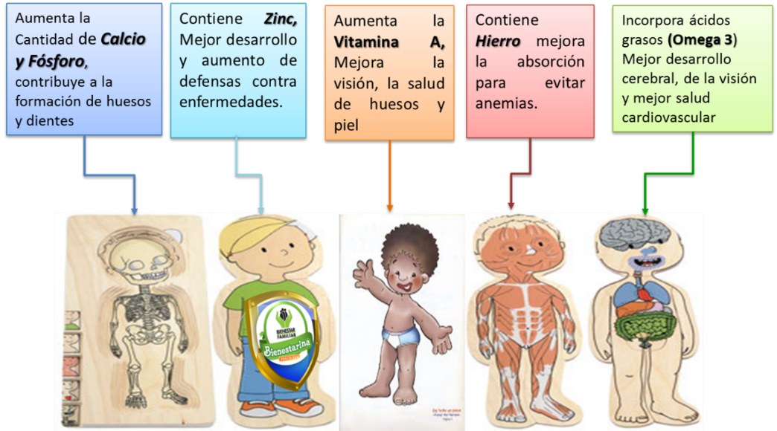
BENEFICIOS DEL CONSUMO DE BIENESTARINA MÁS

OBJETIVO DE LA PRODUCCION DE ALIMENTOS DE ALTO VALOR NUTRICIONAL.
Producir un alimento de alto valor nutricional denominado BIENESTARINA MÁS, de fácil preparación y a bajo costo, que se distribuye gratuitamente como complemento nutricional a la población más vulnerable a saber: Niños, Niñas y Adolescentes beneficiarios de los programas del ICBF, mujeres embarazadas, madres lactantes, y personas en estado de desnutrición.

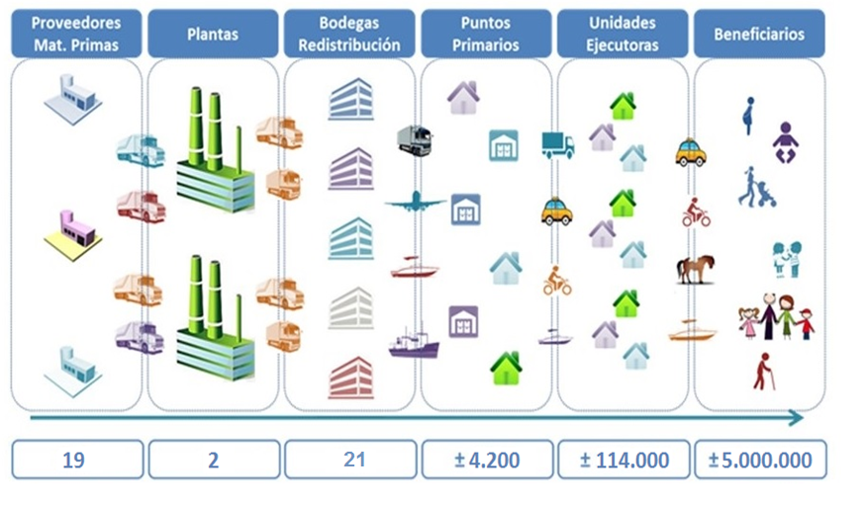
PROCESO LOGÍSTICO DE PRODUCCIÓN Y DISTRIBUCIÓN DE BIENESTARINA

POBLACIÓN BENEFICIARIA
Desde sus inicios, la Bienestarina en polvo se ha suministrado a Niños, Niñas y Adolescentes beneficiarios de los programas del ICBF, mujeres embarazadas, madres lactantes, y personas en estado de desnutrición y a través de la suscripción de convenios a población que lo requiera.

OBJETIVO DE LA PRODUCCION DE ALIMENTOS DE ALTO VALOR NUTRICIONAL.
Producir un alimento de alto valor nutricional denominado BIENESTARINA MÁS, de fácil preparación y a bajo costo, que se distribuye gratuitamente como complemento nutricional a la población más vulnerable a saber: Niños, Niñas y Adolescentes beneficiarios de los programas del ICBF, mujeres embarazadas, madres lactantes, y personas en estado de desnutrición.
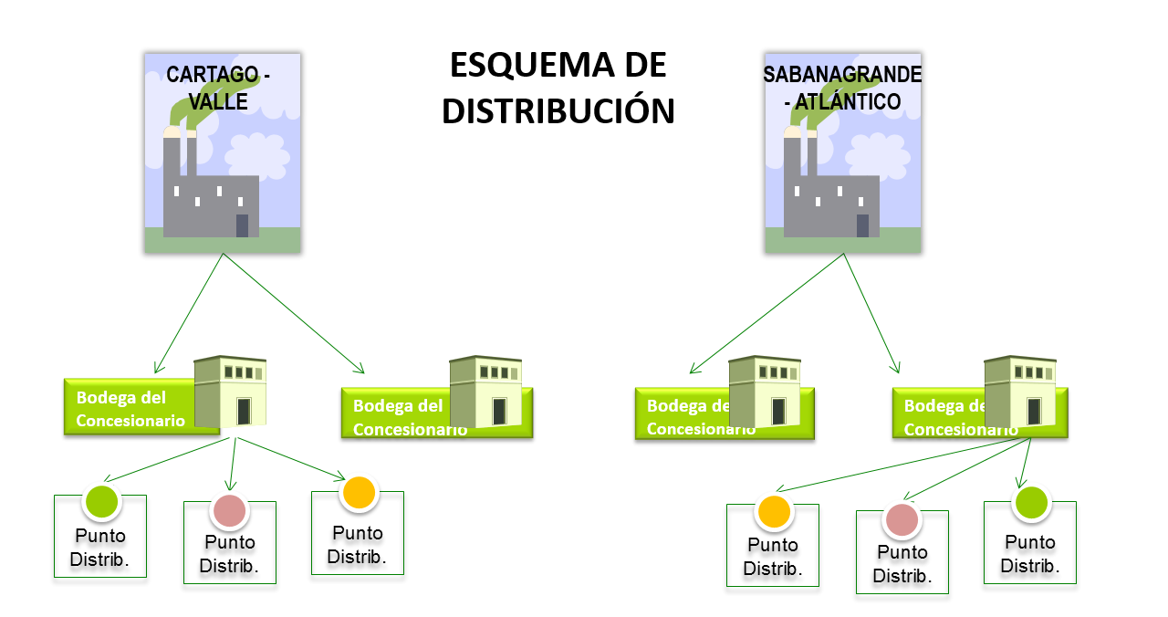
DESCRIPCIÓN Y CONCEPTOS DEL PROCESO

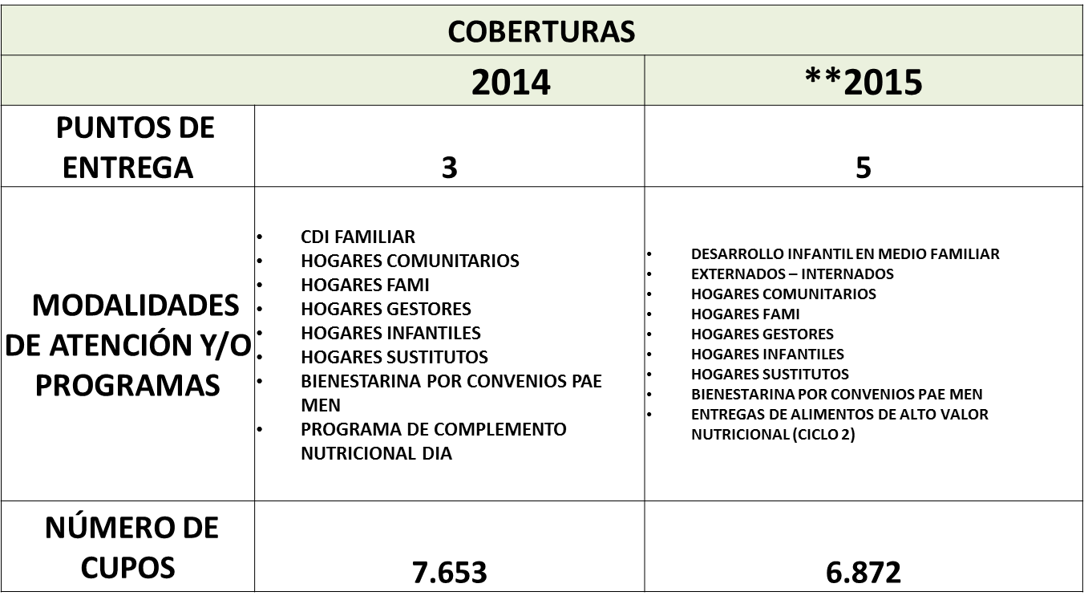
COBERTURA DEL PROYECTO DE BIENESTARINA EN EL MUNICIPIO SEVILLA
**Datos a fecha de corte mes julio 2015.

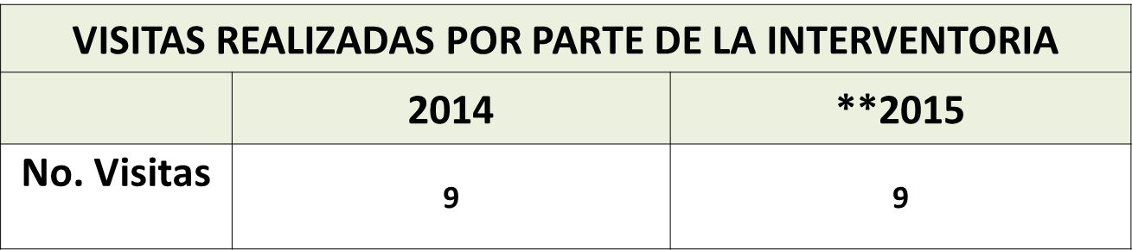
VISITAS DE INTERVENTORIA REALIZADAS DURANTE EL 2015 A FECHA DE CORTE JULIO REGIONAL VALLE DEL CAUCA MUNICIPIO SEVILLA
**Datos a fecha de corte mes julio 2015.

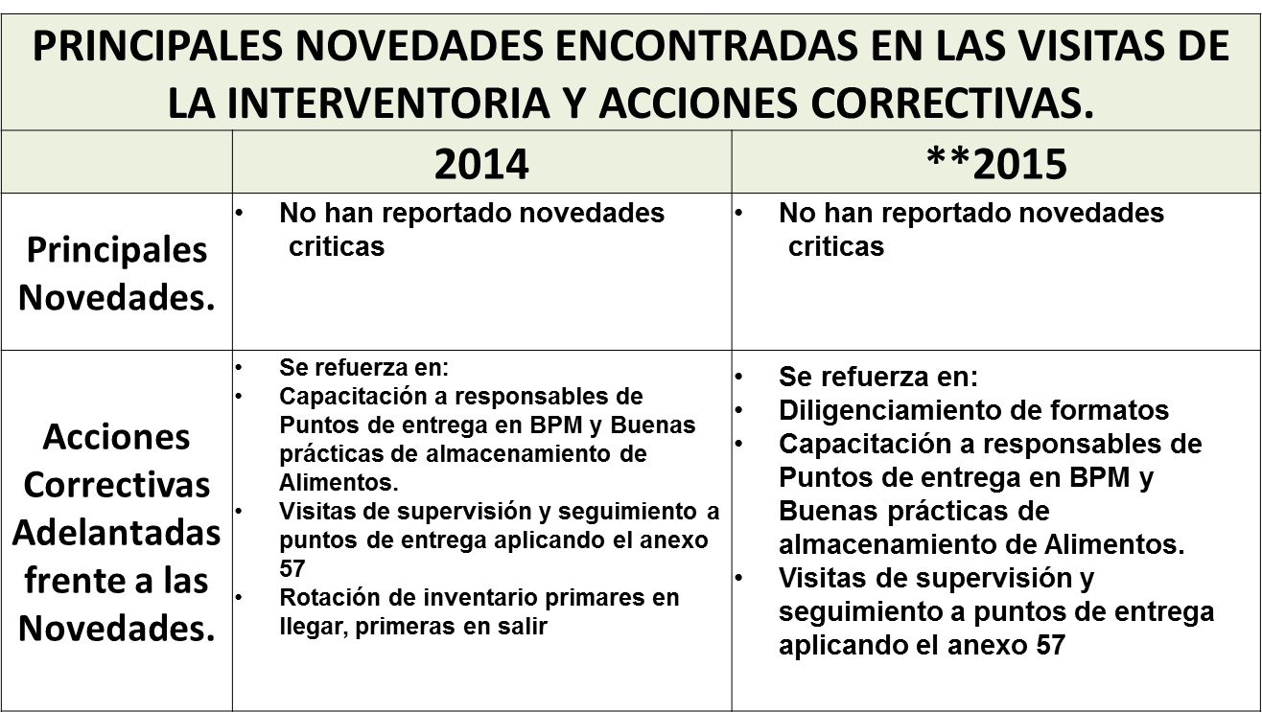
VISITAS DE INTERVENTORIA REALIZADAS A FECHA DE CORTE MES JULIO 2015 REGIONAL VALLE DEL CAUCA- MUNICIPIO SEVILLA

ACCIONES QUE SE ADELANTARON EN EL AÑO 2014 Y SE SEGUIRAN APLICANDO EN EL 2015

- Implementación del Anexo 57. Instrumento de verificación de estándares para Bienestarina® y/o otros alimentos de alto Valor nutricional Punto de entrega.
- Se están realizando visitas por parte de la Regional, el Centro Zonal y la Interventoría a los puntos de almacenamiento y distribución de Bienestarina, con el fin de aplicar el nuevo Instrumento de Verificación de Estándares.

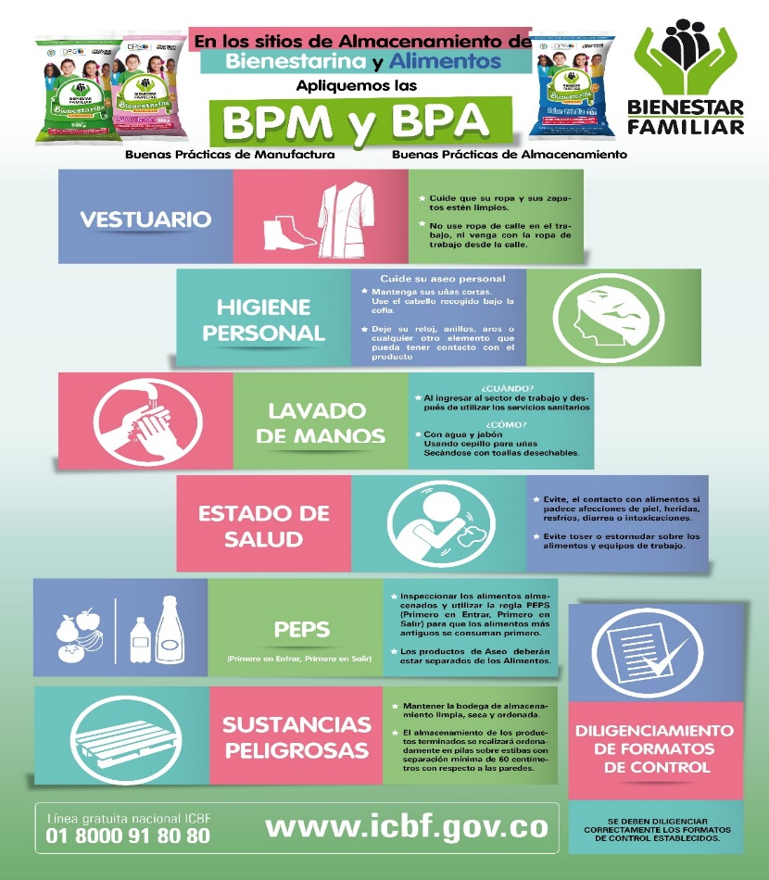
AFICHES DE BPM Y BPA

CARTILLA DE BIENESTARINA

- Sesión de formulación de preguntas y respuestas de las mismas

Nombre: CLAUDIA RAMIREZ
Institución o contrato: CDI APRENDER JUGANDO – FUNDAPRE
Pregunta: ¿Por qué a mi hijo no le dan Bienestarina cada mes? (tienes 2 años y medio)
Respuesta por parte de ICBF: De acuerdo el lineamiento Anexo 2. Raciones de Bienestarina, los niños entre 1 y 4 años 11 meses recibirán Bienestarina los meses de: febrero, abril, junio, agosto, octubre y diciembre
Se le recomienda al padre de familia hacerle una preparación diaria de 15g de Bienestarina o dos preparaciones diarias de 7.5g, estas preparaciones pueden ser. Coladas, cremas. Jugos, sopas, entre otros.

Nombre: Urania Angulo
Institución o contrato: CDI FUNDAPRE
Aporte: La Bienestarina es el pan de cada día, que pedimos en el padre nuestro y es responsabilidad de cada uno de nosotros que los niños y niñas la reciban en la frecuencia y en la cantidad necesaria.

Posteriormente se socializo lo que contiene la cartilla de Bienestarina Más y algunas de las preguntas más frecuentes que se encuentran en la cartilla, como los son:

¿La Bienestarina Más engorda?
Falso. La obesidad es una condición causada por múltiples cusas, entre las que se encuentran el mal funcionamiento del organismo y el consumo excesivo de alimentos fuente de carbohidratos y grasas, el consumo deficiente de frutas y verduras, así como la falta de actividad física.

¿Hay partos de gemelos provocados por consumir Bienestarina Más?
Falso. Los partos múltiples no tienen ninguna relación con el consumo de Bienestarina Más. La división temprana del ovulo fecundado (causa de los embarazos múltiples) no tiene nada que ver con la alimentación, pero si puede tener relación con tratamientos para la infertilidad que se haya practicado la madre.

¿La Bienestarina Más cura el cáncer?
Falso. Su contenido nutricional favorece que las defensas del organismo se mejores, facilitándole luchar contra enfermedades. No se le puede adjudicar propiedades curativas.

- Adicionalmente a la socialización de lo anteriormente mencionado se realizó una muestra gastronómica donde los diferentes programas ( hogares infantiles, Desarrollo Infantil En Medio Familiar de Fundapre, Institución Mercedes de Jesús Molina, Hogar sustituto Confuturos) contribuyeron con una preparación acompañado claro está de Bienestarina, para esto se realizó una reunión días anteriores a la mesa con los representantes de las entidades administradora de los servicios y se pactaron las preparaciones que cada uno iba a realizar con el compromiso que el Centro Zonal Sevilla les facilitara 1 Bolsa de Bienestarina por preparación.

Decisiones:

Compromisos / tareas |  |  | Responsables |  |  | Fechas
FIRMA ASISTENTES
Nombre |  | Cargo / Dependencia |  |  | Entidad |  | Firma
Próxima reunión |  | Fecha |  |  | Hora |  | Lugar

